**Лекция 4**

**Особенности строения женских гонад и яйцеклеток. Оогенез. Классификация ферментов.**

В процессе развития женских половых клеток выделяют те же основные стадии, что и в развитии сперматозоидов: размножения, роста, созревания. При этом в оогенезе, в отличие от сперматогенеза, обычно гипертрофирована стадия роста, менее выражена стадия размножения и отсутствует стадия формирования. Спермий, по сути дела, представляет собой подвижное ядро с редуцированным аппаратом движения. А женская гамета обладает всеми факторами, необходимыми для инициации, поддержания метаболизма и последующего развития нового организма. Яицеклетка отличается исключительной сложностью организации ооплазмы, содержащей резерв цитоплазматических ферментов, матриц, органелл и метаболических субстратов. Механизмы оогенеза характеризуются значительно большим разнообразием, чем механизмы сперматогенеза, что объясняется огромным видовым разнообразием биологии размножения и ранних этапов онтогенеза у разных групп животных. Как уже указывалось, после попадания в закладку яичника, первичные половые клетки остаются на периферии, в корковой зоне железы. Первоначально их очень мало, но, благодаря интенсивному размножению, численность гониев быстро возрастает. У человеческого плода максимальное количество оогониев отмечено к 5-ти месячному сроку. Однако вслед за этим размножение оогониев прекращается, и начинается атрезия (разрушение) образующихся из оогониев ооцитов. К 7-му месяцу большая часть ооцитов уже входит в профазу своего первого деления мейоза. Вследствие атрезии численность ооцитов прогрессивно снижается, и к концу беременности в яичниках человека остается лишь около 1 млн, к семилетнему возрасту - примерно 300 тыс., а к моменту полового созревания - порядка 20 тыс. половых клеток. И из них на протяжении репродуктивного периода женщины овулирует всего 350-400 овоцитов. В то же время у большинства низших позвоночных, например у рыб, оогонии способны размножаться на протяжении всего репродуктивного периода. Образовавшиеся из овогониев овоциты переходят в малоактивное состояние, которое может тянуться многие годы до полового созревания. С наступлением половой зрелости начинаются процессы роста ооцитов первого порядка, которые одновременно вступают в профазу первого мейотического деления. Стадия роста в оогенезе включает целый ряд весьма сложных процессов и отличается большей продолжительностью, чем подобная стадия сперматогенеза. В процессе роста ооцит аккумулирует пластические и энергетические материалы, морфогенетические детерминанты, в нем гипертрофируются клеточные органоиды, что обусловливает значительное (в сотни и в тысячи раз) увеличение объема ооплазмы. В зрелых ооцитах шпорцевой лягушки содержится примерно в 100 000 раз больше митохондрий, РНК-полимераз, ДНК-полимераз, в 200 000 раз больше рибосом, в десятки тысяч раз больше гистонов и дезоксирибонуклеозидтрифосфатаз. Процесс роста в оогенезе разделяют на два периода: 1. малого роста (превителлогенез); 2. большого роста (вителлогенез). В первом периоде объем цитоплазмы изменяется незначительно, так как содержание РНК, белков, рибосом, митохондрий растет исключительно за счет собственных синтезов. Также незначительно увеличивается объем ядра, однако в нем в это время, на фоне профазы происходят чрезвычайно важные генетические перестройки. У анамний период малого роста всегда более продолжителен, чем период накопления желтка. У некоторых рыб (европейский угорь) он длится 10-12 лет. Период малого роста обычно соответствует периоду до - или ранней диплотене мейоза. Когда ооцит вступает в весьма продолжительную диплотену, в нем идут процессы интенсивного роста ядра и цитоплазмы (превителлогенез, цитоплазматический рост) и отложения трофических элементов (вителлогенез, трофоплазматический рост). В превителлогенезе интенсивные синтетические процессы происходят в ядре, что сопровождается увеличением его диаметра в 7-8 раз. Хромосомы частично деспирализуются и образуют многочисленные (у тритона до 20 тыс.), отходящие перпендикулярно от основной нити ДНК петли. Считается, что каждая петля - это ген. Из-за своей характерной формы хромосомы получили название хромосом типа ламповых щеток. На этой стадии около 5% генома ооцита дерепрессировано и служит матрицей для синтеза главным образом 5S РНК и т РНК, тогда как р РНК образуется мало. Темп накопления рибосомной РНК начинает возрастать лишь к концу периода малого роста. Тем не менее, 90% всей РНК, синтезированной в период малого роста, составляют 5S РНК и т РНК. Во втором периоде, периоде большого роста синтетическая активность ооцита сохраняется, но ведущую роль в накоплении питательных веществ играют экзогенные источники белков, углеводов, жиров, липидов, витаминов и минеральных солей. В периоде большого роста наблюдается интенсивное накопление рибосомных (28 S и 18 S) РНК; соответственно резко возрастает темп синтеза ядрышковых РНК. В ооцитах шпорцевой лягушки (Xenopus laevis) на стадии ранней диплотены образуется до 1500 ядрышек, располагающихся под ядерной оболочкой. Накопление огромного количества рибосом в ооплазме становится возможным благодаря избирательной активности рибосомных генов (р-генов) - участков ДНК, содержащих гены (цистроны), с которых транскрибируются 18S и 28S - р РНК. Эти участки многократно копируются, ("экстракопируются" или амплифицируются) с образованием р ДНК в виде дополнительных "свободных" ядрышек (экстраядрышек), которые интенсивно продуцируют рибосомы. В результате амплификации рибосомных генов уровень синтеза рибосом в ооците возрастает в тысячи раз и у Xenopus laevis достигает временами 300 тыс. в минуту! Таким образом, механизм амплификации состоит в том, что с петли рДНК снимаются кольцевые копии - "экстраядрышки", на которых затем транскрибируются р РНК. Амплифицированная ДНК в конце оогенеза разрушается. С хромосом типа ламповых щеток транскрибируется м-РНК. Выходя в цитоплазму, м- РНК покрывается белковой оболочкой и образует информосомы. Большинство последних находится в цитоплазме ооцита в покоящемся состоянии и активизируется только после оплодотворения. Высокая скорость накопления 5S РНК и т РНК происходит без механизма амплификации и обусловлена тем, что кодирующие их гены многократно повторены. В ооцитах шпорцевой лягушки около 25 тыс. копий генов 5S РНК и несколько сотен копий генов т РНК. Аккумулированные в ооплазме огромные запасы компонентов аппарата трансляции (рибосомы, 5S РНК, т РНК, и РНК) в основном используются не собственно ооцитом, а в ходе последующего эмбрионального развития. Образование экзогенного желтка. Учитывая огромные размеры некоторых яиц, очевидно, что аккумулированный в них желток имеет экзогенное происхождение. Описаны следующие способы поступления трофических материалов (предшественников желтка) в овоцит: 1. фагоцитарный: 2. солитарный: 3. фолликулярный. 1. При фагоцитарном способе (рис. 13) подвижные ооциты развиваются в разных участках тела, и их рост обеспечивается активным фагоцитозом соседних клеток по простой формуле - "большие пожирают меньших" (губки, некоторые кишечнополостные и черви). В ооцитах развивается мощный аппарат Гольджи и гранулярный эндоплазматический ретикулум, которые обеспечивают синтез гидролитических ферментов и их "упаковку" в мембраны. В ходе фагоцитоза ооплазма заполняется фаголизосомами, находящимися на разных стадиях переваривания, а желточные гранулы не образуются. 2. При солитарном способе питания ооцит не связан с вспомогательными клетками и демонстрируют большую самостоятельность в отношении ситеза желтка и всех видов РНК. Соответственно в ооцитах, растущих солитарным способом хорошо развит гранулярный эндоплазматический ретикулум и аппарат Гольджи (рис. 14). Эти органоиды обеспечивают синтез желточных белков и их отложение в виде гранул. Низкомолекулярные предшественники питательных веществ поступают из окружающей среды. С некоторыми вариантами такой тип вителлогенеза встречается у кишечнополостных, моллюсков и иглокожих (Голиченков, 1991 г.). 3. Наиболее распространен фолликулярный способ накопления желтка, который осуществляется с участием вспомогательных соматических (фолликулярных) клеток и идет в двух вариантах: алиментарном и нутриментарном. а) В первом, алиментарном варианте, желток поступает в ооцит из окружающих его в один или несколько слоев фолликулярных клеток (рис. 15, а). Все виды РНК при этом синтезируются в ядре ооцита без участия вспомогательных клеток. Фолликулярный эпителий за редким исключением (головоногие моллюски) служит лишь промежуточным элементом для поступления в ооцит желтка. Помимо транспорта в ооцит питательных веществ экстрагонадного происхождения, фолликулярный эпителий выполняет также защитную, барьерную и регуляторную функции. Вещества, предшественники желтка, основным компонентом которых является вителлогенин), синтезируются у насекомых в жировом теле, у ракообразных - в гемолимфе и в гематопанкреасе, у амфибий, птиц и млекопитающих - в печени. Гормональный контроль вителлогенеза осуществляется гипоталамусом, гипофизом и фолликулярными клетками яичника. При наступлении брачного сезона гипоталамус секретирует рилизингфактор гонадотропного гормона в гипофиз, который, в свою очередь, отвечает выделением в кровь гонадотропинов. Последние стимулируют фолликулярные 65 65 клетки к секреции эстрогена, под воздействием которого печень начинает синтезировать и выделять в кровь вителлогенин. С кровью предшественники желтка переносятся по сосудистой системе в яичники. В яичниках они должны пройти через фолликулярный эпителий для того, чтобы попасть в ооцит. Молекулы вителлогенина очень большие (молекулярной массой около 470 000 дальтон), а потому не могут проникнуть сквозь плазмолемму ооцита путем диффузии и преодолевают мембрану посредством микропиноцитоза.

В зрелом яйце вителлогенин не обнаруживается, т.к. распадается на более простые белковые соединения – высокофосфорилированный фосфовитин и липопротеин - липовителлин. Оба белка совместно упакованы в ограниченные мембраной желточные пластинки. Гликогеновые гранулы и липохондриальные включения служат соответственно местами хранения углеводных и липидных компонентов желтка.

б) Нутриментарный способ накопления желтка (рис.15б) заключается в том, что питательные вещества, включая рДНК и большое количество РНК, поступают в ооцит из окружающих его фолликулярных и абортивных половых клеток (трофоцитов). Трофоциты возникают в результате ассиметричных митотических делений оогониев. Например у дрозофилы в результате четырехкратного деления каждый оогоний дает 16 клеток, связанных между собой цитоплазматическми мостиками. Лишь один из 16 ооцитов продолжает нормальный оогенез, а 15 остальных преобразуются в питательные клетки – трофоциты (рис. 16). В данном варианте собственная синтетическая активность ооцита невелика, в ядре в основном идут мейотические преобразования. В то же время в трофоцитах отмечаются интенсивные синтетические процессы. Синтезированная РНК и, возможно, белки по сохраняющимся цитоплазматическим мостикам транспортируются из трофоцитов в цитоплазму ооцита. Число питающих ооцит клеток видоспецифично и колеблется от 8 (жук-плавунец) до 2000 (улитковая пиявка). Одновременно с образованием желточных пластинок в цитоплазме ооцита идет формирование кортикальных гранул, представляющих собой окруженные мембраной включения из белков и мукополисахаридов. Такие гранулы обнаружены не во всех группах животных, так например они содержатся в яйцеклетках бесхвостых амфибий и отсутствуют в яйцах хвостатых. Яица большинства видов животных отличаются выраженной ассиметрией и именно в процессе оогенеза происходит становление их анимально-вегетативной оси. Показано (Danilchik, Gerhart,1987), что вителлогенин включается равномерно через всю поверхность ооцита, однако затем происходит его перемещение в ооплазме к центру клетки. В вегетативном полушарии желточные пластинки постепенно растут и смещаются от кортекса внутрь. В конечном счете более 75% желтка концентрируется в вегетативном полушарии (рис. 19). Желточные пластинки в основном концентрируются в вегетативном полушарии, а гранулы гликогена, рибосомы, митохондрии, эндоплазматический ретикулум собираются ближе к анимальному полюсу. Даже локализация мРНК и морфогенетических факторов носит строго специфический характер. Точный механизм формирования этих градиентов неизвестен, однако установлена наверняка важнейшая роль в этом феномене цитоскелета (микротрубочек и микрофиламентов). По мере отложения желтка расположение органелл также приобретает ассиметричный характер. Из аппарата Гольджи формируются кортикальные гранулы, которые первоначально распределены по цитоплазме беспорядочно, а затем перемещаются к периферии и образуют кортикальный слой ооцита. Одновременно идет репликация митохондрий, они делятся, давая начало миллионам новых органелл, которые при дроблении распределятся между многочисленными бластомерами. К концу вителлогенеза ооплазма становится сегрегированной, неоднородной. На периферии ооцита формируется кортикальный слой, включающий кортикальные гранулы, митохондрии и гранулы пигмента.

Овогенез, или оогенез (греч. ōón — яйцо + genesis – зарождение)

Оогенезом называют процесс формирования женских гамет (половых клеток) - яйцеклеток. Он активируется в женском организме в период полового созревания (под действием женских половых гормонов) и длится до менопаузы (45-55 лет).

Оогенез протекает по очень похожей со сперматогенезом схеме, однако вы увидите некоторые отличия. Например, фаза формирования, характерная для сперматогенеза, здесь отсутствует, поэтому овогенез складывается из трех фаз:

1. Фаза размножения

В результате многократных делений клеток яичника образуются стволовые клетки - овогонии (2n2c).

1. Фаза роста

Половые клетки в этой фазе называются ооцитами I порядка, они теряют способность к митотическому делению.

В овогенезе эта фаза отличается более длительной продолжительностью (получается ооочень длинная интерфаза :), по сравнению с такой же фазой в сперматогенезе. Клетки накапливают большой запас питательных веществ. В этот период происходит удвоение ДНК в S-периоде - набор хромосом и ДНК ооцитов I порядка становится 2n4c.

1. Фаза созревания

Ооциты I порядка (2n4c) вступают в первое деление мейоза, в результате которого образуются ооциты II порядка (n2c) и первое полярное (направительное) тельце, которое не несет большой функциональной значимости и подвергается дегенерации.

Второе деление мейоза начинается только после взаимодействия овоцита II порядка (n2c) со сперматозоидом. В результате этого образуется яйцеклетка (nc) и второе полярное тельце, которое также подвергается дегенерации.

Строго говоря, при овуляции из яичников выходит не "яйцеклетка", а ооцит II порядка, который ждет встречи со сперматозоидом для продолжения деления и развития будущего зародыша. Если такого взаимодействия не происходит, то яйцеклетка подвергается дегенерации.

[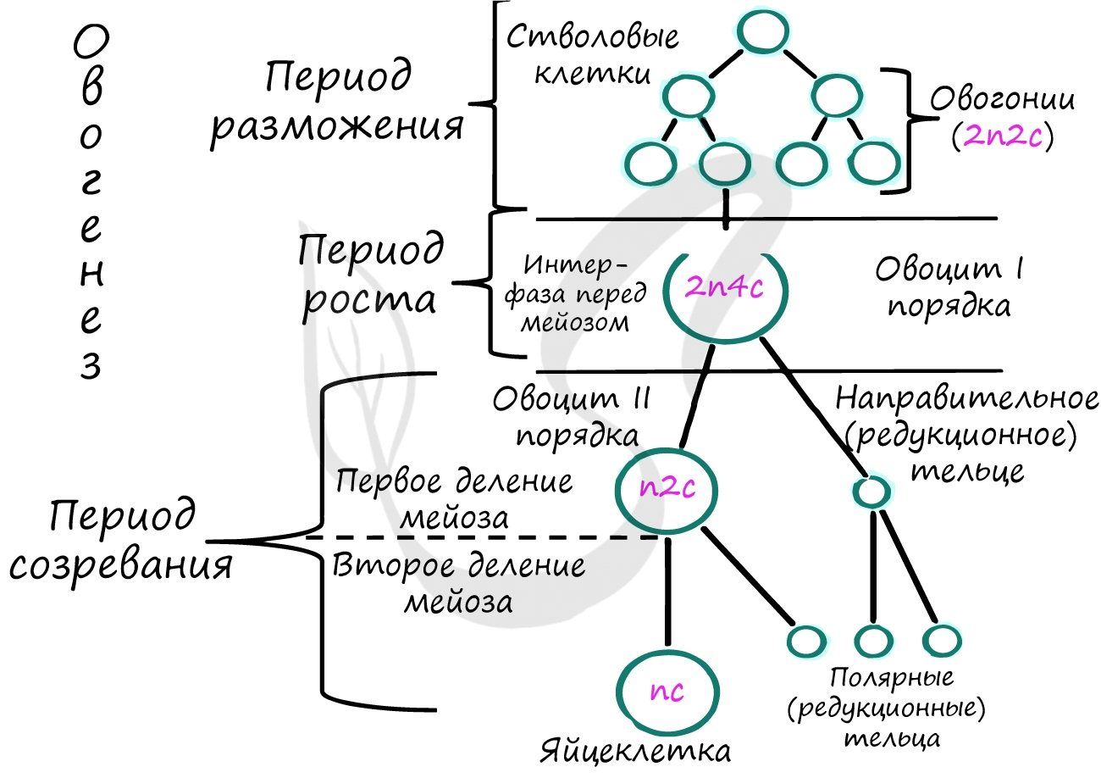](https://studarium.ru/public/img/articles/max/1338.jpg)